TÀI LIỆU GIẢI THÍCH CODE
Per-Title Bitrate Ladder Selection cho VOD
Tài liệu này mô tả đúng code trong per-title-encoding sau khi nâng cấp pipeline candidate → VMAF → Pareto → upper convex hull. Không mô tả kiến trúc giả định.
[Đã implement] Candidate grid YAML; encode bằng ffmpeg_encoder.encode_rung (không viết lại); VMAF libvmaf model version=vmaf_v0.6.1; PSNR/SSIM phụ; Pareto; upper convex hull (monotone chain); hull-based ladder selection; fixed ladder; heuristic k×fixed; SI/TI.
[Không làm] Không rewrite encoder/FFprobe. Không xóa heuristic cũ. Không gọi Pareto là convex hull. Không gọi kết quả là tối ưu toàn cục. Không giả lập VMAF.

1. Giới thiệu project
Project là demo sinh viên: lựa chọn bitrate ladder theo từng nội dung ở mức thử nghiệm. Entry: python src/main.py. Phương pháp chính: Hull-based Per-Title Ladder Selection. Hai baseline: fixed ladder (Apple HLS H.264 rút gọn) và heuristic build_per_title_ladder(k).

2. Mục tiêu của project
Trong code hiện tại: (1) FFprobe; (2) SI/TI mô tả phức tạp; (3) lưới candidate từ YAML; (4) encode H.264; (5) đo VMAF/PSNR/SSIM; (6) Pareto rồi upper hull; (7) chọn ladder thực dụng; (8) so sánh fixed + heuristic; (9) CSV/JSON/PNG; (10) pytest.

3. Kiến trúc tổng thể
Dataclass: VideoMeta, ComplexityResult, VideoFeatures, LadderSpec, CandidateSpec, AppConfig, LadderRung, EncodeResult, QualityScores, ExperimentRow, RQPoint, FFmpegTools. Logic là hàm thuần.
src/main.py
→ config.load_config
→ pipeline.run_pipeline
→ extract_features (FFprobe + SI/TI)
→ build_candidate_rungs
→ encode_rung + measure_quality (VMAF bắt buộc)
→ pareto_frontier → upper_convex_hull
→ select_ladder_from_hull
→ build_fixed_ladder + build_per_title_ladder(k) [baseline]
→ write_csv / bitrate_vmaf.csv / write_json / plot_results
Hình 3.1. Quan hệ module thực tế

4. Luồng xử lý dữ liệu
Input Video
↓
FFprobe (probe_video)
↓
SI/TI (analyze_complexity) → mô tả nội dung; k chỉ cho heuristic
↓
Candidate grid (build_candidate_rungs) → không upscale
↓
FFmpeg encode_rung từng candidate
↓
VMAF + PSNR + SSIM (measure_quality)
↓
bitrate_vmaf.csv (một dòng = một encode thật)
↓
remove_dominated_points → Pareto frontier
↓
upper_convex_hull (monotone chain, X=bitrate Y=VMAF)
↓
select_ladder_from_hull (Hull-based Per-Title Ladder Selection)
↓
Fixed ladder + heuristic k×fixed (cùng metric)
↓
CSV / JSON / bitrate_vmaf.png + plot cũ
Hình 4.1. Luồng đang chạy trong pipeline.py

4A. FLOWCHART THUẬT TOÁN VÀ LIÊN KẾT VỚI MÃ NGUỒN
[Nguồn lưu đồ] Lưu đồ được xây dựng dựa trên mã nguồn thực tế của project (src/main.py, src/pipeline.py và các module được gọi). Không lấy sơ đồ trên Internet. Không vẽ pipeline lý tưởng nếu code không chạy như vậy.
Chương này phục vụ bảo vệ: khi giảng viên chỉ một khối trên Flowchart, sinh viên trả lời khối làm gì, dữ liệu vào/ra, file, function, đoạn code, và vì sao bước đó đứng trước bước sau. Các chương 5–26 phía sau giữ nguyên nội dung đã có.

4A.1. Flowchart 1 — CLI và Main Pipeline
Điểm vào thật là hàm main() trong src/main.py, không phải run_pipeline. find_ffmpeg_tools() chạy trước load_config. Lệnh analyze không encode và không đo VMAF; chỉ lệnh run mới chạy pipeline hull-based. tools/build_report.py không được gọi trong pipeline.
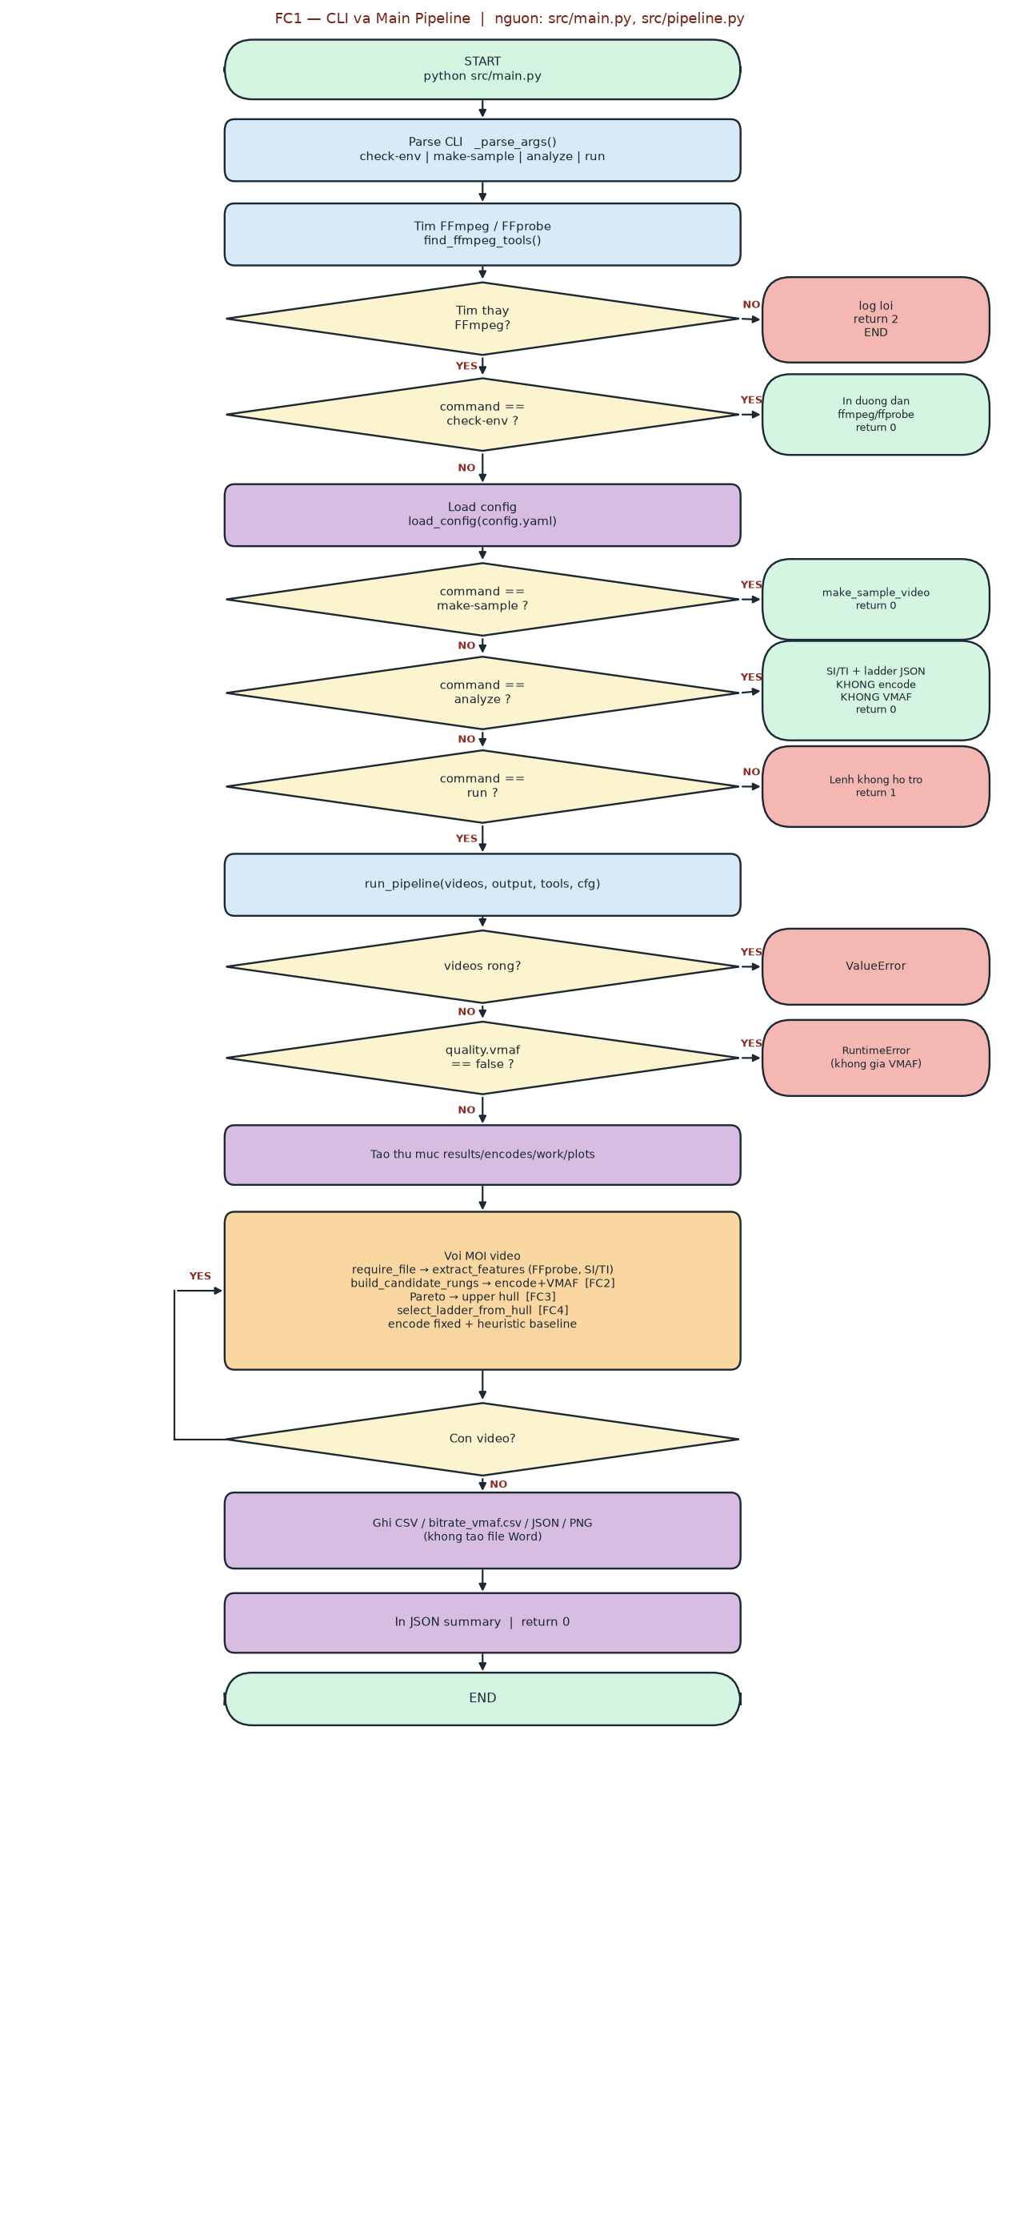
Hình F.1. Flowchart tổng thể — main() và run_pipeline (code thực tế)
Đầu vào: danh sách Path video (args.videos) và --output (mặc định results). Đầu ra của lệnh run: experiment_results.csv/.json, bitrate_vmaf.csv, PNG, file mp4 trong results/encodes/, JSON summary in ra stdout.

4A.2. Flowchart 2 — Candidate Encoding
Lưới candidate đến từ YAML (AppConfig.candidates), không hard-code trong Python. Số vòng lặp = số LadderRung sau khi lọc không upscale. Ví dụ nguồn 720p và config 4 height: 1080p bị continue, còn 360/432/720 × nhiều bitrate (lần thí nghiệm: 12 candidate/video).
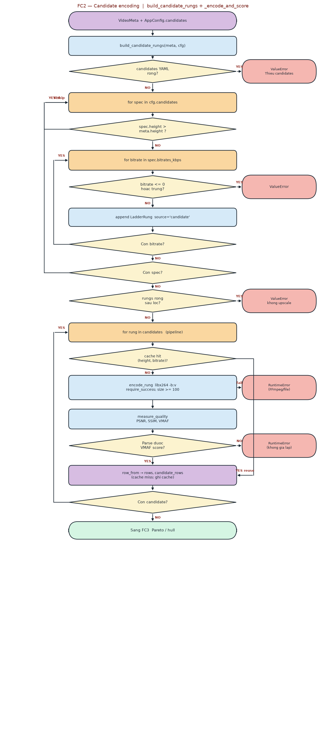
Hình F.2. Flowchart candidate: lọc YAML, encode, đo chất lượng, cache

4A.3. Flowchart 3 — Rate–Quality / Pareto / Upper Convex Hull
Thứ tự trong pipeline.py là bắt buộc: rq_points → pareto_frontier → upper_convex_hull. pareto_frontier chỉ gọi remove_dominated_points; không phải hull. upper_convex_hull dùng monotone chain trên (actual bitrate, VMAF).
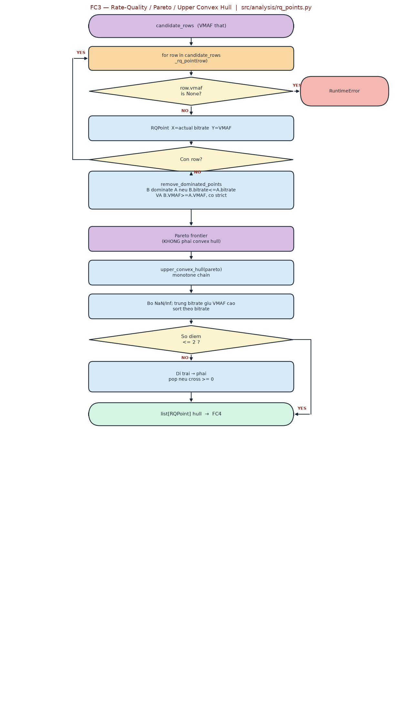
Hình F.3. Flowchart Pareto rồi upper convex hull — hai khối khác nhau

4A.4. Flowchart 4 — Hull-based Per-Title Ladder Selection
select_ladder_from_hull không lấy hết điểm hull. Ràng buộc YAML: min_vmaf, prefer_one_per_height, max_representations. Bitrate monotonic dùng target_bitrate_kbps vì actual có thể sụp trên nội dung dễ nén.
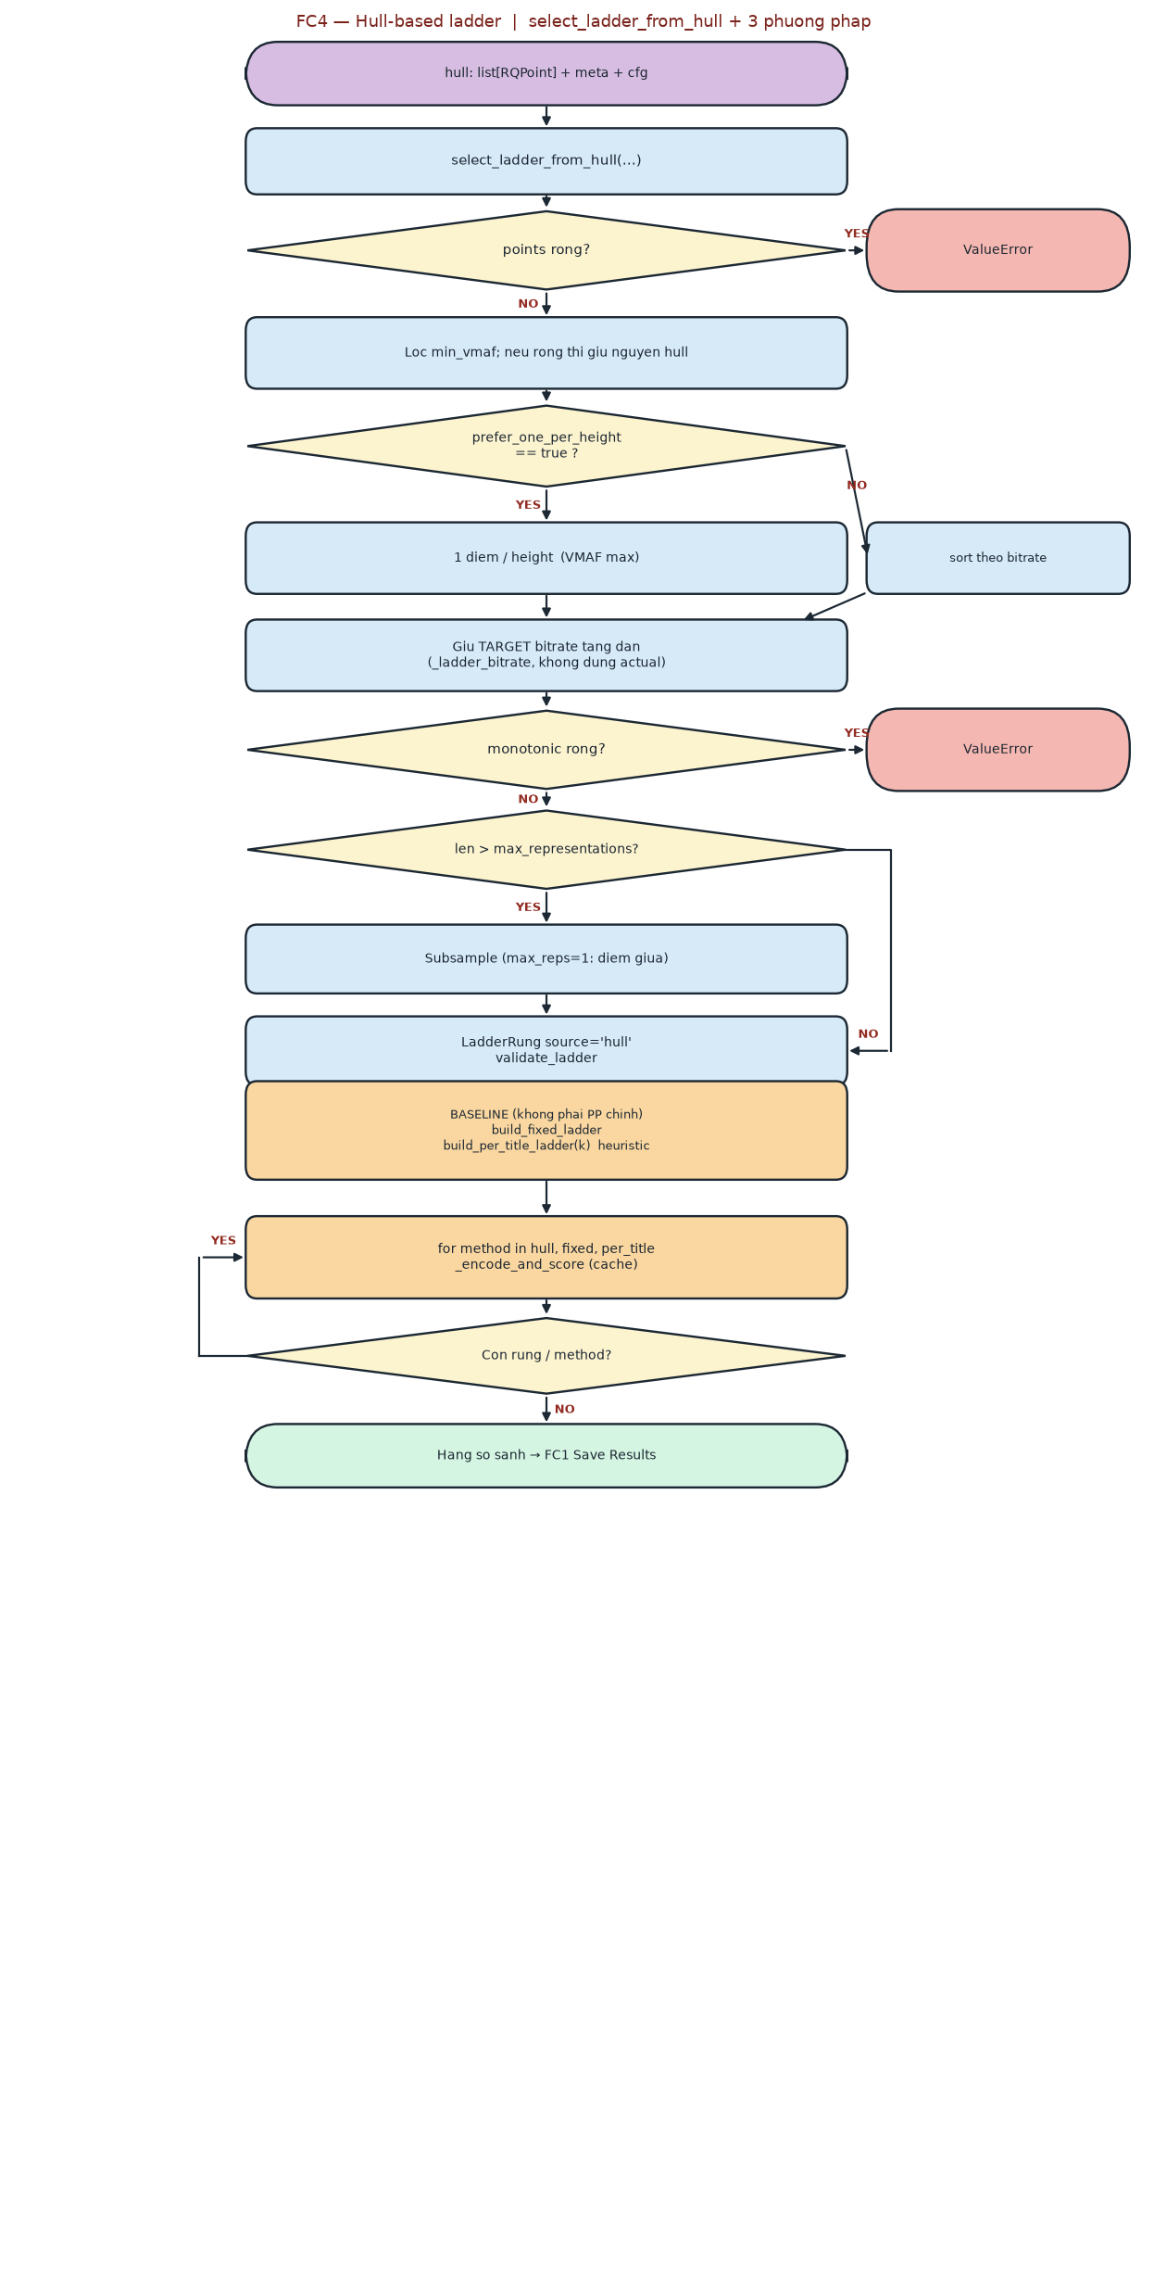
Hình F.4. Flowchart select_ladder_from_hull và so sánh 3 phương pháp

4A.5. Bảng mapping Flowchart → mã nguồn
Bảng F.1. Mapping khối Flowchart với file/function thực tế

4A.6. Trích đoạn code thực tế theo khối

Khối: START / rẽ nhánh CLI
tools = find_ffmpeg_tools()
...
if args.command == "run":
summary = run_pipeline(args.videos, args.output, tools, cfg)
print(json.dumps(summary, indent=2, ensure_ascii=False))
return 0
src/main.py — main()
Đoạn code này thực hiện: tìm ffmpeg/ffprobe; nếu lệnh là run thì gọi pipeline và in summary. Trong Flowchart: khối START → find_ffmpeg → lệnh run? Được gọi từ if __name__ == '__main__'. Function gọi tiếp: run_pipeline.

Khối: Load config + bắt buộc VMAF
if not videos:
raise ValueError("Chua cung cap video dau vao.")
if not bool(cfg.quality.get("vmaf", False)):
raise RuntimeError(
"Pipeline hull-based can VMAF that. Bat quality.vmaf trong config; khong dung so lieu gia."
)
src/pipeline.py — đầu run_pipeline
Điều kiện: danh sách video không rỗng; quality.vmaf phải true. YES: tạo thư mục results. NO: ném exception, không chạy encode, không bịa VMAF.

Khối: FFprobe + SI/TI
meta = probe_video(path, tools)
if meta.width < 16 or meta.height < 16:
raise ValueError(...)
if meta.duration_seconds <= 0.2:
raise ValueError(...)
complexity = analyze_complexity(meta, tools, cfg)
src/analyzer/feature_extractor.py — extract_features
Được gọi từ run_pipeline (và analyze). Output: VideoFeatures (meta, complexity, adjusted_k, adjusted_label). k chỉ dùng cho build_per_title_ladder, không chọn ladder hull.

Khối: Candidate generation + không upscale
for spec in cfg.candidates:
if spec.height > meta.height:
continue
...
for bitrate in spec.bitrates_kbps:
if bitrate <= 0: raise ValueError(...)
if bitrate in seen: raise ValueError(...)
src/ladder/models.py — build_candidate_rungs
candidates được tạo từ config.yaml. Mỗi spec một height; mỗi bitrate một LadderRung source='candidate'. Vòng ngoài: số height trong YAML. Vòng trong: len(bitrates_kbps). Kết thúc khi duyệt hết spec. Sau lọc nếu rungs rỗng → ValueError (không còn candidate phù hợp).

Khối: FFmpeg Encode
cmd = _base_args(tools, source, rung, cfg, meta) + [str(output)]
completed = run_ffmpeg(cmd, timeout=600)
require_success(completed, f"encode {rung.name}")
...
if not output.is_file() or output.stat().st_size < 100:
raise RuntimeError(f"File encode khong hop le: {output}")
src/encoder/ffmpeg_encoder.py — encode_rung (two_pass mặc định false)
Trong Flowchart: khối FFmpeg Encode. Gọi từ _encode_and_score khi cache miss. Gọi tiếp: probe_video(output) lấy actual bitrate, rồi measure_quality. YES (file hợp lệ): trả EncodeResult. NO: RuntimeError. require_success: returncode != 0 → RuntimeError kèm stderr, không bỏ qua.

Khối: VMAF
if cfg.quality.get("vmaf", False):
model = str(cfg.quality.get("vmaf_model", "version=vmaf_v0.6.1"))
vmaf_filter = f"libvmaf=model={model}:n_threads=4"
text = _run_filter(..., vmaf_filter)
vmaf_val = parse_vmaf_score(text)
if vmaf_val is None:
raise RuntimeError(...)
src/metrics/quality_metrics.py — measure_quality
Được gọi sau mỗi encode (trừ khi cache hit). Filter scale encoded về đúng width/height nguồn. Regex VMAF score:. Không invent điểm.

Khối: vòng lặp candidate + cache
for rung in candidates:
encoded, quality = _encode_and_score(
video, meta, rung, "candidate", candidate_dir, tools, cfg, cache
)
row = row_from(..., method="candidate")
rows.append(row)
candidate_rows.append(row)
src/pipeline.py — vòng candidate
candidates đến từ build_candidate_rungs. Mỗi vòng: một (height, target bitrate). Kết thúc khi hết list. Dữ liệu lưu rows (toàn thí nghiệm) và candidate_rows (video hiện tại). Sau vòng: _rq_point → Pareto.
key = (rung.height, rung.bitrate_kbps)
cached = cache.get(key)
if cached is not None:
return cached
encoded = encode_rung(...)
quality = measure_quality(...)
cache[key] = (encoded, quality)
src/pipeline.py — _encode_and_score
Điều kiện cache: cùng height và bitrate mục tiêu đã encode (ví dụ candidate 360p@365 trùng fixed 360p@365). HIT: không gọi FFmpeg lại. MISS: encode + đo, ghi cache.

Khối: Pareto
bitrate_le = b.bitrate_kbps <= a.bitrate_kbps
vmaf_ge = b.vmaf >= a.vmaf
strict = (b.bitrate_kbps < a.bitrate_kbps) or (b.vmaf > a.vmaf)
if bitrate_le and vmaf_ge and strict:
dominated = True
src/analysis/rq_points.py — remove_dominated_points
Hai vòng lặp trên tập điểm hữu hạn. Pareto = các điểm không dominated. Hai điểm trùng bitrate và VMAF: không điểm nào dominate (thiếu strict) → cả hai giữ.

Khối: Upper Convex Hull
if len(unique) <= 2:
return unique
hull: list[RQPoint] = []
for point in unique:
while len(hull) >= 2 and _cross(hull[-2], hull[-1], point) >= 0:
hull.pop()
hull.append(point)
src/analysis/rq_points.py — upper_convex_hull
Input nên là Pareto (pipeline gọi đúng thứ tự). Trùng bitrate: giữ VMAF cao hơn. cross >= 0: bỏ điểm làm ngoặt trái hoặc thẳng (collinear giữa).

Khối: Ladder selection
best = max(group, key=lambda item: (item.vmaf, -_ladder_bitrate(item)))
...
bitrate = _ladder_bitrate(point) # target_bitrate_kbps ưu tiên
if bitrate > last_br:
monotonic.append(point)
src/ladder/models.py — select_ladder_from_hull
Output: list[LadderRung] source='hull'. Gọi tiếp validate_ladder rồi vòng encode 3 phương pháp.

Khối: Output
write_csv(csv_path, rows)
_write_bitrate_vmaf_csv(vmaf_csv_path, rows)
write_json(json_path, payload)
plot_files = plot_results(rows, plots_dir, analyses=analyses)
src/pipeline.py — sau vòng for videos
Chỉ chạy khi đã xử lý hết video. bitrate_vmaf.csv chỉ gồm method=='candidate'. plot_results vẽ 3 PNG cũ + bitrate_vmaf.png nếu có VMAF.

4A.7. Điều kiện rẽ nhánh (diamond)
Bảng F.2. Mọi diamond quan trọng khớp điều kiện trong code

4A.8. Vòng lặp
Vòng 1 — for raw in videos (pipeline.py): mỗi file đầu vào một lần. videos do CLI nargs='+'. Kết thúc hết danh sách. Sau vòng: ghi CSV/JSON/plot cho cả thí nghiệm.
Vòng 2 — for spec in cfg.candidates rồi for bitrate in spec.bitrates_kbps (build_candidate_rungs): số phần tử phụ thuộc YAML và chiều cao nguồn. Nguồn 720p bỏ spec 1080. Mỗi vòng trong tạo một LadderRung.
Vòng 3 — for rung in candidates: encode + VMAF. Dữ liệu append vào rows và candidate_rows. Số lần = len(candidates) (12 với clip 720p lần thí nghiệm).
Vòng 4 — for a in valid / for b in valid (remove_dominated_points): so từng cặp. Kết thúc hết điểm hữu hạn.
Vòng 5 — for point in unique (upper_convex_hull): while pop khi cross>=0. Kết thúc hết điểm unique theo bitrate.
Vòng 6 — for method, ladder, method_dir in ladders rồi for rung in ladder: encode hull/fixed/per_title với cache. ladders luôn 3 phương pháp. Số rung từng ladder do selection/fixed/k quyết định.

4A.9. Luồng dữ liệu (data flow)
Path video
→ VideoMeta (probe_video)
→ ComplexityResult (analyze_complexity) + adjusted_k
→ VideoFeatures (extract_features)
→ list[LadderRung] (build_candidate_rungs)
→ EncodeResult (encode_rung)
→ QualityScores (measure_quality)
→ ExperimentRow (row_from)
→ RQPoint (_rq_point)
→ Pareto list[RQPoint]
→ Hull list[RQPoint]
→ list[LadderRung] source=hull / fixed / per_title
→ CSV / JSON / PNG
Data flow thực tế — tên kiểu lấy từ dataclass trong code
Kiểu | Tạo tại | Trường chính | Ai dùng | Ghi ra
VideoMeta | probe_video | width, height, fps, duration, codec, bitrate_bps | complexity, ladder, encoder, metrics | analyses JSON
ComplexityResult | analyze_complexity | si, ti, index, label, k | feature_extractor, row_from | analyses + CSV k/label
AppConfig | load_config | fixed_ladder, candidates, quality, ladder_selection | mọi bước | —
LadderRung | build_* / select_* | name, width, height, bitrate_kbps, source | encode_rung | analyses ladders
EncodeResult | encode_rung | output, actual_bitrate_kbps, size_bytes, elapsed | row_from | output_file CSV
QualityScores | measure_quality | psnr_average, ssim_all, vmaf, notes | row_from | cột psnr/ssim/vmaf
ExperimentRow | row_from | method, rung, target/actual, metrics | CSV, plot, _rq_point | experiment_results.csv
RQPoint | _rq_point / RQPoint | bitrate_kbps, vmaf, height, target_... | Pareto, hull, select | JSON rq_points/pareto/convex_hull
Bảng F.3. Data flow — kiểu dữ liệu thực tế

4A.10. Vì sao thứ tự các khối như vậy
FFprobe trước SI/TI: analyze_complexity cần width/height/fps/path.
SI/TI trước encode: không bắt buộc cho hull, nhưng pipeline lấy k cho heuristic cùng lúc với metadata, trước khi tốn thời gian encode.
Candidate trước VMAF: không có file encode thì không có điểm đo.
VMAF trước Pareto: domination dùng bitrate thực và VMAF; thiếu VMAF thì _rq_point raise.
Pareto trước hull: hull là envelope của tập không dominated; pipeline gọi đúng thứ tự này.
Hull trước select_ladder_from_hull: hàm nhận list[RQPoint] hull, không nhận toàn bộ candidate.
Fixed/heuristic encode sau hull: cùng metric để so sánh; cache tránh encode lại điểm trùng.
Ghi file sau hết video: một CSV/JSON cho cả thí nghiệm, không ghi giữa chừng.

4A.11. Cách trình bày Flowchart khi bảo vệ (3–5 phút)
1. Input: một hoặc nhiều file video, cộng config.yaml. Chương trình bắt đầu từ main() trong src/main.py, không phải từ SI/TI.
2. Tìm FFmpeg; lệnh run thì load_config rồi run_pipeline. Metadata lấy bằng probe_video (FFprobe JSON).
3. SI/TI trong analyze_complexity: mô tả độ phức tạp, giải thích khác biệt đường cong; k chỉ nhân ladder heuristic.
4. Candidate: build_candidate_rungs đọc YAML, bỏ height > nguồn. Vòng for rung in candidates gọi _encode_and_score.
5. VMAF: measure_quality → libvmaf model version=vmaf_v0.6.1, parse VMAF score. PSNR/SSIM phụ.
6. Dataset: mỗi candidate một ExperimentRow / RQPoint. Loại dominated bằng remove_dominated_points = Pareto. Upper hull monotone chain, khác Pareto.
7. Per-Title chính: select_ladder_from_hull (không lấy hết hull). Fixed ladder là baseline Apple. Heuristic k×fixed vẫn encode để so. Output: CSV, bitrate_vmaf.csv, JSON, PNG, mp4.

4A.12. Câu hỏi bảo vệ dựa trên Flowchart và source code

Câu F.1. Chương trình bắt đầu từ đâu?
Hàm main() trong src/main.py, gọi từ if __name__ == '__main__'. Không bắt đầu từ pipeline.

Câu F.2. Input là gì?
args.videos: list[Path] từ CLI. Config mặc định config/config.yaml. Output dir args.output (results).

Câu F.3. Khối find_ffmpeg_tools làm gì?
Tìm ffmpeg.exe/ffprobe (PATH, FFMPEG_BIN, WinGet Gyan). Không thấy: FFmpegNotFoundError, main return 2.

Câu F.4. Vì sao FFprobe đứng trước encode?
Cần width/height để không upscale, tính size_for_height, GOP, và scale metric về độ phân giải nguồn.

Câu F.5. Lệnh analyze khác run thế nào?
analyze: extract_features + in JSON ladder, không encode, không VMAF. run: run_pipeline đầy đủ.

Câu F.6. Vòng for raw in videos kết thúc khi nào?
Khi hết danh sách Path. Mỗi phần tử require_file rồi xử lý một video.

Câu F.7. candidates được tạo ở đâu, có bao nhiêu?
build_candidate_rungs(meta, cfg). Số lượng = tổng bitrate các height ≤ nguồn. Clip 720p lần chạy: 12.

Câu F.8. spec.height > meta.height thì sao?
continue; không tạo rung. Nguồn 720p bỏ candidate 1080p. Nếu sau lọc rỗng: ValueError.

Câu F.9. Vòng for rung in candidates xử lý gì, lưu đâu?
Một LadderRung: encode + quality + row_from. Append rows và candidate_rows.

Câu F.10. Cache hoạt động thế nào?
_encode_and_score key=(height, bitrate_kbps). Trùng thì không gọi FFmpeg/VMAF lại.

Câu F.11. FFmpeg lỗi thì sao?
run_ffmpeg không check=True; require_success thấy returncode!=0 thì RuntimeError. Encode dừng.

Câu F.12. File encode không hợp lệ?
encode_rung: không tồn tại hoặc size<100 → RuntimeError.

Câu F.13. VMAF không chạy / không parse?
quality.vmaf false: RuntimeError ngay đầu pipeline. Parse None: RuntimeError trong measure_quality. Test integration skip nếu không có libvmaf, không biến fail thành pass.

Câu F.14. PSNR/SSIM nằm khối nào?
Cùng measure_quality, trước/cùng VMAF theo cờ YAML; metric phụ, không chọn hull.

Câu F.15. _rq_point trả về gì?
RQPoint; nếu row.vmaf is None thì RuntimeError.

Câu F.16. Dominated point là gì? File nào?
rq_points.py remove_dominated_points: B dominate A khi B rẻ hơn hoặc bằng và VMAF tốt hơn hoặc bằng, có strict.

Câu F.17. Pareto Frontier là gì trong code?
pareto_frontier = remove_dominated_points. Không phải hull.

Câu F.18. Convex hull khác Pareto thế nào?
Pareto: không dominated. Hull: monotone chain upper envelope, có thể bỏ điểm Pareto lõm. Pipeline: Pareto rồi hull.

Câu F.19. Hai điểm cùng bitrate thì sao?
Pareto: VMAF thấp hơn bị dominate. Hull: dict theo bitrate giữ VMAF cao nhất.

Câu F.20. Ladder chọn từ hull thế nào?
select_ladder_from_hull: min_vmaf; một height một điểm VMAF max; target bitrate tăng; cắt max_representations. Không phải tối ưu toàn cục.

Câu F.21. Vì sao monotonic dùng target không dùng actual?
_ladder_bitrate: target_bitrate_kbps. smptebars actual ~20 kbps mọi bậc — nếu dùng actual thì mất hết resolution.

Câu F.22. Fixed ladder dùng làm gì trên Flowchart?
Baseline độc lập nội dung, encode sau khi đã có hull, cùng VMAF/PSNR/SSIM để so.

Câu F.23. Heuristic k×fixed nằm khối nào?
build_per_title_ladder; method='per_title'. Không xóa, không phải hull.

Câu F.24. Sau run_pipeline dữ liệu đi đâu?
return dict summary; main in JSON. File: CSV, bitrate_vmaf.csv, JSON, plots, encodes.

Câu F.25. Word report có trong Flowchart run không?
Không. tools/build_report.py / build_code_explanation.py là lệnh riêng sau thí nghiệm.

Câu F.26. Function nào vẽ bitrate_vmaf.png?
visualization/plots.py plot_results → _plot_bitrate_vmaf. Candidate, Pareto, hull, selected.

Câu F.27. validate_ladder kiểm tra gì?
Ladder rỗng; kích thước chẵn; không upscale; bitrate trong min/max; bitrate tăng dần.

Câu F.28. Nếu hull rỗng / monotonic rỗng?
select_ladder_from_hull raise ValueError. Không bịa ladder.

Câu F.29. Biến nào nối encode và Pareto?
candidate_rows: list[ExperimentRow] → list[RQPoint] qua _rq_point.

Câu F.30. Tại sao đo quality scale về độ phân giải nguồn?
_run_filter scale encoded về source_meta.width/height rồi psnr/ssim/libvmaf — để so 360p với 720p cùng một reference.
[Nhắc khi bảo vệ] Chỉ vào khối trên Hình F.1–F.4 rồi mở đúng file/function trong bảng F.1. Không gọi Pareto là Convex Hull. Không gọi hull-based selection là tối ưu toàn cục. Không nói SI/TI đang gán bitrate cho phương pháp chính.

5. Cấu trúc thư mục
Đường dẫn | Vai trò thực tế
src/main.py | CLI argparse
src/config.py | YAML → AppConfig, CandidateSpec, ladder_selection
src/pipeline.py | Điều phối pipeline khoa học
src/analysis/rq_points.py | RQPoint, Pareto, upper convex hull
src/analyzer/ | FFprobe + SI/TI + CRF probe (tắt)
src/ladder/ | Fixed / heuristic / candidate / hull / validate; logic ở models.py
src/encoder/ffmpeg_encoder.py | Encode libx264 — giữ nguyên
src/metrics/ | VMAF/PSNR/SSIM + CSV/JSON
src/visualization/plots.py | Plot cũ + bitrate_vmaf.png
config/config.yaml | fixed_ladder, candidates, quality.vmaf true
tests/ | 23 test cũ + test Pareto/hull/candidate/VMAF/selection
results/ | CSV, JSON, encodes, PNG
Bảng 5.1. Thư mục source

6. Giải thích từng file

src/main.py
CLI: check-env, make-sample, analyze, run. Analyze vẫn in SI/TI + fixed + heuristic; hull cần lệnh run.

src/config.py
Thêm CandidateSpec và ladder_selection; load_config đọc candidates từ YAML.

src/pipeline.py
Thứ tự khoa học; cache encode theo (height, target bitrate); bắt buộc quality.vmaf.

src/analysis/rq_points.py
remove_dominated_points, pareto_frontier, upper_convex_hull (monotone chain).

src/analyzer/video_probe.py
FFprobe JSON — không sửa.

src/analyzer/complexity.py
SI Sobel, TI frame-diff — không sửa; vai trò đổi thành mô tả.

src/ladder/models.py
Thêm build_candidate_rungs và select_ladder_from_hull; giữ build_per_title_ladder.

src/ladder/fixed_ladder.py / per_title_ladder.py / ladder_validator.py
Wrapper ủy quyền, được giữ.

src/encoder/ffmpeg_encoder.py
Không rewrite. _base_args list, libx264 -b:v, scale, GOP, -an.

src/metrics/quality_metrics.py
VMAF bật thì raise nếu không parse được; ffmpeg_has_libvmaf.

src/visualization/plots.py
Giữ 3 PNG cũ; thêm bitrate_vmaf.png (candidate, Pareto, hull, selected).

config/config.yaml
quality.vmaf true, vmaf_model version=vmaf_v0.6.1, candidates, ladder_selection.

7. Giải thích từng hàm quan trọng

probe_video(path, tools)
Mục | Nội dung thực tế trong code
File | src/analyzer/video_probe.py
Mục đích | FFprobe JSON metadata.
Lệnh | ffprobe -v error -print_format json -show_format -show_streams
Bảng mô tả probe_video(path, tools)

analyze_complexity(meta, tools, cfg)
Mục | Nội dung thực tế trong code
File | src/analyzer/complexity.py
Vai trò mới | Mô tả SI/TI để đối chiếu đường cong; k chỉ cho heuristic.
Index | C = clip(0.55*(SI/si_ref)+0.45*(TI/ti_ref), 0, 1.5)
Bảng mô tả analyze_complexity(meta, tools, cfg)

build_candidate_rungs(meta, cfg)
Mục | Nội dung thực tế trong code
File | src/ladder/models.py
Nguồn | config.yaml candidates: height × bitrates_kbps
Ràng buộc | Bỏ height > nguồn; bitrate > 0; không trùng bitrate trong cùng height.
Bảng mô tả build_candidate_rungs(meta, cfg)

encode_rung(...)
Mục | Nội dung thực tế trong code
File | src/encoder/ffmpeg_encoder.py — KHÔNG VIẾT LẠI
Command | scale bicubic, libx264, -b:v, -maxrate, -bufsize 2×, GOP ~2s, -an
Bảng mô tả encode_rung(...)

measure_quality(...)
Mục | Nội dung thực tế trong code
File | src/metrics/quality_metrics.py
VMAF | libvmaf=model={vmaf_model}:n_threads=4; parse 'VMAF score:'; lỗi nếu thiếu điểm
Phụ | PSNR average:, SSIM All:; scale về độ phân giải nguồn
Bảng mô tả measure_quality(...)

pareto_frontier / remove_dominated_points
Mục | Nội dung thực tế trong code
File | src/analysis/rq_points.py
Luật | B dominate A nếu B.bitrate ≤ A.bitrate AND B.VMAF ≥ A.VMAF và ít nhất một bất đẳng thức nghiêm
Không phải | Không phải convex hull
Bảng mô tả pareto_frontier / remove_dominated_points

upper_convex_hull(points)
Mục | Nội dung thực tế trong code
File | src/analysis/rq_points.py
Thuật toán | Monotone chain, đi trái→phải, giữ vòng thuận kim đồng hồ (upper envelope)
X, Y | bitrate_kbps, vmaf; trùng bitrate giữ VMAF cao hơn; bỏ điểm collinear giữa
Bảng mô tả upper_convex_hull(points)

select_ladder_from_hull(points, meta, cfg)
Mục | Nội dung thực tế trong code
Tên đúng | Hull-based Per-Title Ladder Selection, không phải global optimum
Tiêu chí | min_vmaf; một điểm mỗi height trên hull (VMAF max); monotonic theo TARGET bitrate; max_representations
Vì sao target | Nội dung dễ nén có actual bitrate sụp xuống gần nhau; ABR cần bitrate danh định tăng dần
Bảng mô tả select_ladder_from_hull(points, meta, cfg)

build_per_title_ladder(meta, cfg, k)
Mục | Nội dung thực tế trong code
Vai trò | Heuristic baseline k × fixed. KHÔNG XÓA.
Không phải | Không phải hull, không phải Pareto
Bảng mô tả build_per_title_ladder(meta, cfg, k)

8. Biến và dữ liệu
Tên | Ý nghĩa
RQPoint.bitrate_kbps | Bitrate thực đo (trục X Pareto/hull)
RQPoint.vmaf | VMAF libvmaf (trục Y)
target_bitrate_kbps | Bitrate danh định -b:v / bậc ladder
method | candidate | hull | fixed | per_title
k / adjusted_k | Chỉ heuristic
si, ti, index | Mô tả phức tạp nội dung
Bảng 8.1. Biến then chốt

9. FFprobe
ffprobe -v error -print_format json -show_format -show_streams <video_path>
probe_video — không shell

10. FFmpeg Encoding
ffmpeg -y -hide_banner -loglevel error
-i <source>
-vf scale={width}:{height}:flags=bicubic
-c:v libx264 -preset veryfast
-b:v {bitrate}k -maxrate {bitrate}k -bufsize {2*bitrate}k
-g {gop} -keyint_min {gop} -sc_threshold 0
-pix_fmt yuv420p -an
<output.mp4>
Khớp _base_args trong ffmpeg_encoder.py

11. VMAF Evaluation
quality.vmaf: true. Filter: [0:v]scale=W:H:flags=bicubic,setsar=1[d];[1:v]setsar=1[r];[d][r]libvmaf=model=version=vmaf_v0.6.1:n_threads=4. Parse regex VMAF score:. Không invent điểm. Integration test skip có điều kiện nếu FFmpeg không có libvmaf; không biến fail thành pass.

12. Candidate grid và Rate–Quality Curve
Lưới YAML, không hard-code trong Python. Mỗi candidate một encode thật. Đường cong chính: X = actual bitrate, Y = VMAF. PSNR/SSIM vẫn ghi CSV và vẽ bitrate_ssim.png.
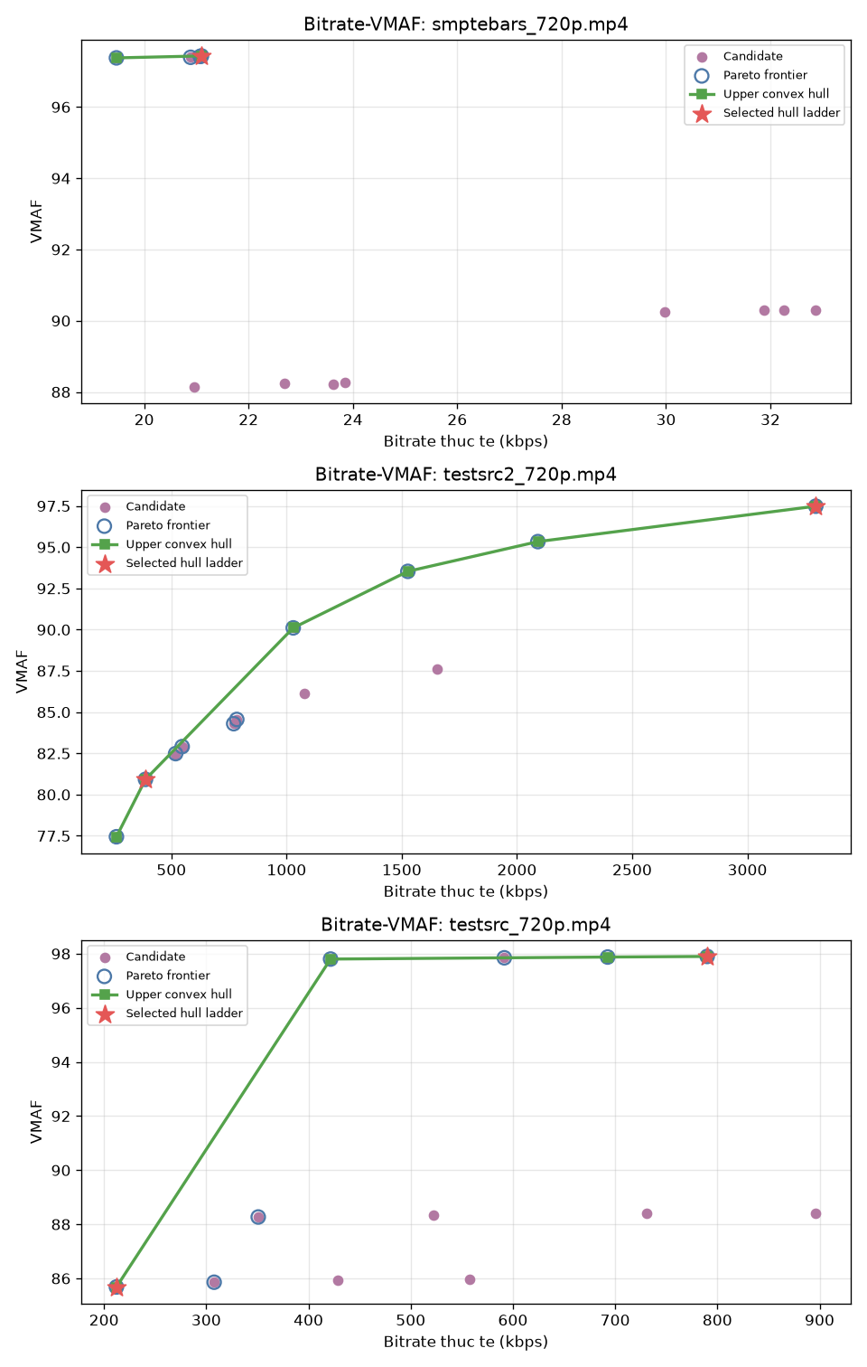
Hình 12.1. bitrate_vmaf.png từ số liệu thật

13. Pareto Frontier
Hàm pareto_frontier gọi remove_dominated_points. Pipeline: candidate → remove dominated → Pareto. Không đồng nghĩa convex hull. Test: empty, one, duplicate, dominated, non-dominated, equal bitrate, equal VMAF.

14. Upper Convex Hull
Hàm upper_convex_hull trên Pareto. Monotone chain upper envelope. Xử lý rỗng, 1–2 điểm, collinear, trùng bitrate, NaN/Inf (bỏ). Không gọi thư viện hull. Không gọi Pareto là hull.

15. Per-Title Bitrate Ladder
Phương pháp chính: select_ladder_from_hull. Không mặc định mọi điểm hull vào ABR. Heuristic build_per_title_ladder(k) vẫn chạy method=per_title để so sánh.

16. Fixed Ladder
config.yaml: 360p@365, 432p@730, 720p@3000, 1080p@6000. Nguồn 720p bỏ 1080p. Encode và đo cùng VMAF/PSNR/SSIM.

17. So sánh ba phương pháp
Fixed = baseline độc lập nội dung. Heuristic k×fixed = baseline cũ. Hull-based = phương pháp đề xuất. Cùng encoder và cùng metric. Không có công thức Saving % bắt buộc; dung lượng đọc từ size_bytes.
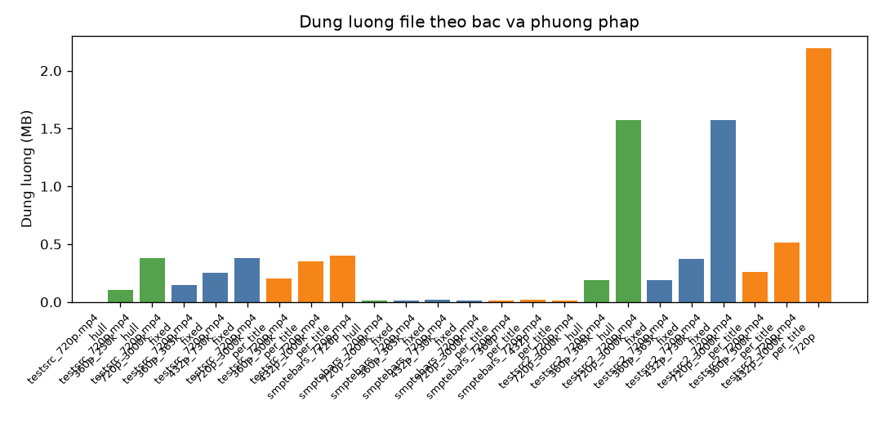
Hình 17.1. Dung lượng bậc ladder
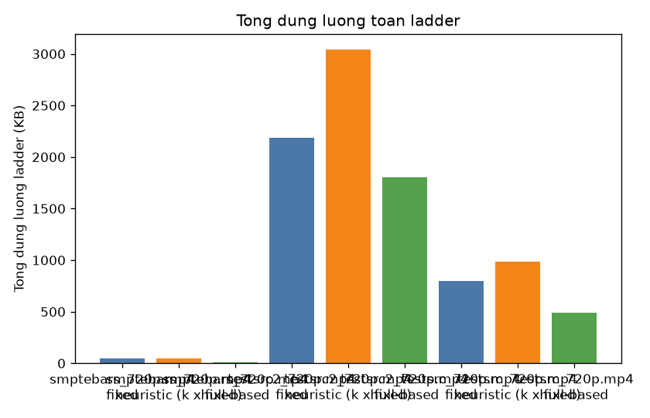
Hình 17.2. Tổng dung lượng
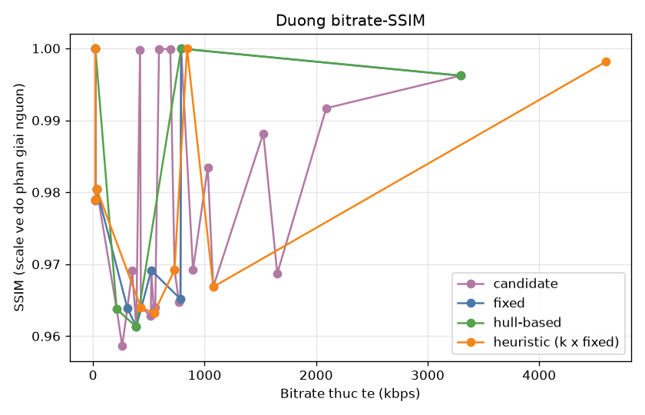
Hình 17.3. SSIM phụ

18. Visualization
Giữ file_size_by_rung.png, bitrate_ssim.png, ladder_total_size.png. Thêm bitrate_vmaf.png: chấm candidate, vòng Pareto, đường hull, sao ladder đã chọn. Cột size không dump toàn bộ candidate.

19. Test
File | Nội dung
test_env/probe/complexity/ladder/ffmpeg_cmd/results/pipeline | 23 test cũ, giữ nguyên
test_pareto.py | empty, one, duplicate, dominated, non-dominated, equal bitrate/VMAF
test_convex_hull.py | empty/one/two, collinear, duplicate, upper envelope, NaN
test_candidates.py | YAML hợp lệ, no upscale, nhiều bitrate, invalid/duplicate
test_ladder_selection.py | hull points, monotonic, max reps, resolution, target vs actual
test_vmaf.py | parse regex; integration skip nếu không libvmaf
Bảng 19.1. Test
Lần regression sau implementation: 54 passed (23 cũ + 31 mới).

20. Luồng chạy
python src\main.py check-env
python src\main.py make-sample --output data\samples\testsrc_720p.mp4 --seconds 4 --size 1280x720 --pattern testsrc
python src\main.py run data\samples\testsrc_720p.mp4 data\samples\smptebars_720p.mp4 data\samples\testsrc2_720p.mp4 --output results
python -m pytest -q
python tools\build_report.py
python tools\build_code_explanation.py

21. Một lần chạy thực tế
Video | Nhãn / k | SI/TI | Pareto/Hull | Ladder hull (target)
testsrc_720p.mp4 | hard / 1.35 | SI 134.5 TI 14.6 | 7/4 | 360p_250k@250, 720p_3000k@3000
smptebars_720p.mp4 | medium / 1.0 | SI 87.0 TI 0.0 | 4/2 | 720p_2000k@2000
testsrc2_720p.mp4 | hard / 1.35 | SI 86.5 TI 15.1 | 10/6 | 360p_365k@365, 720p_3000k@3000
Bảng 21.1. Số liệu từ experiment_results.json
CSV có 59 dòng; mọi dòng lần chạy này có VMAF khác rỗng. Không viết kết luận ngoài những gì file kết quả chứa.

22. File output
File | Tạo bởi
results/experiment_results.csv | write_csv — gồm vmaf
results/bitrate_vmaf.csv | pipeline — chỉ candidate
results/experiment_results.json | analyses: rq_points, pareto, convex_hull, hull_ladder, fixed, per_title
results/encodes/.../*.mp4 | encode_rung
results/plots/bitrate_vmaf.png + 3 plot cũ | plot_results
Bảng 22.1. Output

23. Giới hạn
Clip lavfi ngắn. One-pass ABR lệch target trên nội dung dễ nén. Một điểm VMAF cao nhất mỗi height trên hull có thể bỏ bậc trung gian. Không HLS, không per-shot, không BD-Rate.

24. Đề xuất cải thiện
Clip camera thật; two-pass; ràng buộc ABR giữ bậc thấp cho mạng yếu; BD-Rate; HLS.

25. Tổng kết
Code hiện tại là demo hull-based per-title trên VMAF thật, giữ heuristic và fixed để so sánh. FFmpeg/FFprobe/encoder không bị viết lại. Pareto và hull được tách rõ trong src/analysis/rq_points.py.

26. Câu hỏi bảo vệ (theo code thực tế)

Câu 1. Per-Title Encoding trong code là gì?
Phương pháp chính: chọn ladder từ upper hull của Pareto bitrate–VMAF. Heuristic k×fixed chỉ là baseline.

Câu 2. Fixed Ladder là gì?
Bảng YAML Apple 365/730/3000/6000 kbps, không upscale.

Câu 3. VMAF làm gì?
Metric chính; libvmaf model version=vmaf_v0.6.1; parse VMAF score từ stderr FFmpeg.

Câu 4. Pareto Frontier là gì?
Tập điểm không bị dominate (min bitrate, max VMAF). Hàm pareto_frontier.

Câu 5. Upper Convex Hull là gì?
Bao lồi phía trên (bitrate, VMAF), monotone chain, hàm upper_convex_hull.

Câu 6. Pareto khác hull thế nào?
Pareto = không dominated. Hull = tập con nằm trên envelope lồi. Pipeline làm Pareto trước rồi hull.

Câu 7. Ladder được chọn thế nào?
select_ladder_from_hull: không lấy hết điểm hull; một height một điểm VMAF cao nhất; target bitrate tăng dần; cắt max_representations.

Câu 8. SI/TI còn dùng không?
Có, để mô tả nội dung và giải thích khác biệt đường cong; không gán bitrate cho phương pháp chính.

Câu 9. FFmpeg/FFprobe làm gì?
Encode H.264, filter VMAF/PSNR/SSIM, probe metadata. Python điều phối.

Câu 10. Có tối ưu toàn cục không?
Không. Disclaimer JSON và docstring: hull-based selection, mức thử nghiệm.
STT | Khối Flowchart | Vai trò | File nguồn | Function/Class | Đoạn then chốt
1 | START / CLI | Parse lệnh, tìm FFmpeg | src/main.py | main, _parse_args | find_ffmpeg_tools(); dest=command
2 | Load config | Đọc YAML | src/config.py | load_config, AppConfig | candidates, quality.vmaf, fixed_ladder
3 | FFprobe | Metadata nguồn | src/analyzer/video_probe.py | probe_video, VideoMeta | ffprobe -print_format json
4 | Validate video | Cấm clip quá nhỏ/ngắn | src/analyzer/feature_extractor.py | extract_features | width<16; duration<=0.2
5 | SI/TI | Mô tả phức tạp; k heuristic | src/analyzer/complexity.py | analyze_complexity | Sobel SI, frame-diff TI
6 | Candidate generation | Lưới height × bitrate | src/ladder/models.py | build_candidate_rungs | if spec.height > meta.height: continue
7 | Loop candidate | Encode từng điểm | src/pipeline.py | run_pipeline | for rung in candidates
8 | Cache encode | Tránh encode trùng height+bitrate | src/pipeline.py | _encode_and_score | cache.get((height, bitrate))
9 | FFmpeg Encode | libx264 ABR | src/encoder/ffmpeg_encoder.py | encode_rung, _base_args | require_success; size<100
10 | VMAF/PSNR/SSIM | Đo full-reference | src/metrics/quality_metrics.py | measure_quality, parse_vmaf_score | libvmaf; raise nếu thiếu VMAF
11 | Collect row | Một encode → một dòng | src/metrics/result_collector.py | row_from, ExperimentRow | method='candidate'
12 | RQPoint | Dataset bitrate–VMAF | src/pipeline.py, src/analysis/rq_points.py | _rq_point, RQPoint | raise nếu vmaf is None
13 | Remove dominated / Pareto | Min bitrate, max VMAF | src/analysis/rq_points.py | remove_dominated_points, pareto_frontier | strict inequality
14 | Upper convex hull | Envelope lồi | src/analysis/rq_points.py | upper_convex_hull | monotone chain, cross>=0 pop
15 | Ladder selection | Hull → ABR thực dụng | src/ladder/models.py | select_ladder_from_hull | one-per-height; target monotonic
16 | Validate ladder | Chẵn, không upscale, bitrate tăng | src/ladder/models.py | validate_ladder | ValueError nếu vi phạm
17 | Fixed + heuristic | Hai baseline | src/ladder/models.py | build_fixed_ladder, build_per_title_ladder | k × fixed; KHÔNG xóa heuristic
18 | So sánh 3 PP | Encode hull/fixed/per_title | src/pipeline.py | run_pipeline | for method, ladder, method_dir in ladders
19 | Output | CSV/JSON/PNG | result_collector.py, plots.py, pipeline.py | write_csv, write_json, plot_results, _write_bitrate_vmaf_csv | bitrate_vmaf.png + 3 plot cũ
20 | FFmpeg lỗi | Dừng, không nuốt lỗi | src/utils/ffmpeg_tools.py | require_success | returncode != 0 → RuntimeError
Điều kiện | File / function | YES | NO
FFmpeg không thấy | ffmpeg_tools.find_ffmpeg_tools / main | — | log, return 2
command != run | main() | check-env/make-sample/analyze rồi END | load_config + run_pipeline
videos rỗng | run_pipeline | ValueError | tiếp tục
quality.vmaf false | run_pipeline | RuntimeError (không giả VMAF) | encode + libvmaf
width/height < 16 hoặc duration ≤ 0.2 | extract_features | ValueError | analyze_complexity
probe.enabled | extract_features | CRF probe, có thể đổi nhãn/k | k = complexity.k (mặc định YAML false)
spec.height > meta.height | build_candidate_rungs | continue, không upscale | thêm rung
bitrate ≤ 0 hoặc trùng | build_candidate_rungs | ValueError | append LadderRung
rungs rỗng sau lọc | build_candidate_rungs | ValueError | trả list candidate
cache hit | _encode_and_score | return EncodeResult cũ | encode_rung + measure_quality
two_pass | encode_rung | pass 1 NUL + pass 2 file | một pass (mặc định)
FFmpeg exit ≠ 0 | require_success | RuntimeError + stderr | tiếp tục
file encode < 100 byte | encode_rung | RuntimeError | probe bitrate thực
Không parse PSNR/SSIM/VMAF | measure_quality | RuntimeError | gán QualityScores
B dominate A | remove_dominated_points | bỏ A khỏi Pareto | giữ A
len(unique) ≤ 2 | upper_convex_hull | return unique | monotone chain
hull rỗng | select_ladder_from_hull | ValueError | lọc min_vmaf
prefer_one_per_height | select_ladder_from_hull | 1 điểm/height | sort theo bitrate
target bitrate không tăng | select_ladder_from_hull | bỏ điểm | append monotonic
len > max_representations | select_ladder_from_hull | subsample | giữ hết monotonic

